САРАТОВСКАЯ ОБЛАСТНАЯ ОРГАНИЗАЦИЯ ВСЕРОССИЙСКОЙ ОБЩЕСТВЕННОЙ ОРГАНИЗАЦИИ ВЕТЕРАНОВ (ПЕНСИОНЕРОВ) ВОЙНЫ, ТРУДА, ВООРУЖЕННЫХ СИЛ И ПРАВООХРАНИТЕЛЬНЫХ ОРГАНОВ
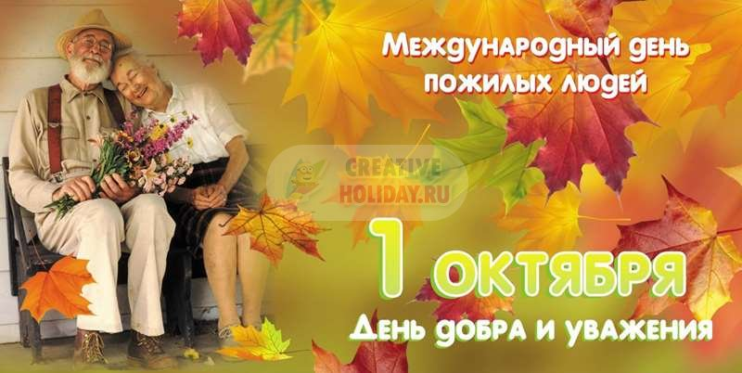

Председателям районных, городских и
профильных ветеранских организаций

Уважаемые наши ветераны и люди почтенного возраста !
Саратовская областная организация от всей души поздравляет весь Ваш коллектив с Международным днем пожилых людей!
Вы крепкая опора для молодых поколений, пример для подражания и нравственный ориентир.
На Вашу долю выпали испытания военной поры, восстановления разрушенного хозяйства, непростые годы перестройки и последующего периода, из которых Вы вышли с честью и достоинством.
Вы люди, чьи благородные седины означают не только возраст, но и безграничную мудрость, бесценный опыт и большие познания.
В центре нашего внимания всегда находятся интересы малообеспеченных пожилых граждан, одиноких пенсионеров и инвалидов пожилого возраста, вопросы оказания им материальной, социально-бытовой и других видов помощи.
Будьте всегда окружены заботой, уважением, пониманием не только близких, но и окружающих людей.
Желаем крепкого здоровья, жизненной энергии и материального благополучия, быть востребованными и социально активными!

Председатель Саратовской областной
организации ветеранов
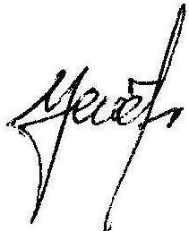 Е. И.Усков

